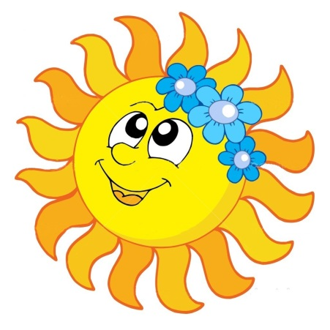
Delfinki
22.06.2020
- Temat tygodnia: Lato!

Witamy!
- Zaczynamy od porannej rozgrzewki ze Świeżakami!
https://www.youtube.com/watch?v=Vq4LxW6QX7I
- "Zabawy z porami roku" – rozwiązywanie zagadek Iwony Fabiszewskiej . Dzięki tej zabawie utrwalisz sobie nazwy pór roku oraz swoje wiadomości.
Rodzic mówi dziecku zagadki o porach roku. Dziecko podaje rozwiązanie i uzasadnia odpowiedź (dziecko niech powie co wie o danej porze roku).
Na drzewach liście kolorowe.
W sadzie owoce zdrowe.
W spiżarni różne zapasy,
na trudne zimowe czasy (jesień)
Śniegiem pola zasypało,
gdzie nie spojrzysz, wszędzie biało.
Biały puszek z nieba leci,
już bałwanka lepią dzieci (zima)
Bociany z podróży wracają,
wokół kwiaty rozkwitają
Motyle pojawiły się na łące,
ale dni nie są jeszcze gorące (wiosna)
Jest gorąco, słońce świeci.
Na wakacje jadą dzieci.
W wodzie będą się pluskały
i na plaży w piłkę grały (lato)

- "Pory roku - połącz w pary" - gra on-line.

Rodzicu powiększ widok gry na cały ekran. Wskazuj i odczytuj po kolei napisy.
Dziecko połączy obrazki z ich nazwami.

https://wordwall.net/pl/resource/2940426/polski/pory-roku

- Wprowadzenie do tematu zajęć. Przeczytaj wyraz i spróbuj z nim ułożyć kilka zdań

lato

- Posłuchaj i obejrzyj:
https://www.youtube.com/watch?v=jsCsR-SbPFs

- ,,Po czym poznajemy, że jest lato?” - ćwiczenie twórcze.
Dziecko próbuje powiedzieć, po czym poznaje, że jest lato.

- „Letnie zagadki”- zabawa dydaktyczna

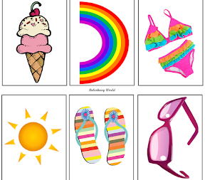

Dziecko rozwiązuje zagadki słowne, kojarząc odpowiedź z konkretnym przedmiotem/zjawiskiem.
Olbrzymia lampa,
co na niebie świeci.
Na całym świecie
i dla wszystkich dzieci.

Deszcz ze słońcem
razem utkali,
wiszący na niebie
kolorowy szalik.

Klap, klap, klap - kto klepie z dumą
Czyste i umyte pięty?
Klap, klap, klap – kto daje klapsy
Gdy bród z pięta już zrośnięty?
Klap, klap, klap – kto cię pogania
Gdy do morza pędem gnasz
I osłania twoje stópki,
Rozwiązanie czy już znasz?

Za uszy wkładaj ich oba końce
i noś na nosie, gdy razi słońce.

Zimne, słodkie i pachnące,
jemy latem w dni gorące.

Jeden jest jednoczęściowy,
drugi z dwóch części się składa.
Gdy na plażę się wybierasz,
właśnie ten strój zawsze wkładasz.

- „Sylabowe obrazki”- zabawa ruchowa.
Potrzebujemy: muzykę do marszu https://blizejprzedszkola.pl/muzyka-do-marszu-i-utwor-instrumentalny-pd-mp3,3,5239.html# oraz ilustracje z poprzedniej zabawy.

Podczas trwania muzyki, dziecko swobodnie porusza się po pokoju. Na pauzę w muzyce, rodzic pokazuje obrazek, a dziecko dzieli nazwę przedmiotu z obrazka na sylaby i podaje liczbę sylab.

- "Lato" - układanie puzzli on-line https://puzzlefactory.pl/pl/puzzle/graj/dla-dzieci/250643-dzieci-bawi%C4%85ce-si%C4%99-latem
- Kochani, lato często kojarzy się wszystkim z wakacjami. Teraz tworzymy pociąg, którym wyruszymy w podróż.
Siedzenia możemy stworzyć z poduszek – inwencja twórcza dzieci.
Gdy już wszyscy zajęli miejsce to zaczynamy.
Zgadnij, co mam na myśli…” – jeden z pasażerów wymyśla jakąś rzecz/roślinę/zwierzę, a pozostali zadają mu pytania, np. „Czy to roślina?” „Czy ma kolce?” Można udzielić tylko odpowiedzi „tak” lub „nie” i na tej podstawie trzeba odgadnąć, co autor miał na myśli. Na początku ustalamy reguły gry: czy pytamy tylko o to, co jest w pociągu; czy o to, co widzimy za szybami pociągu albo o wszystko, co przyjdzie nam do głowy. Dzieci wprost uwielbiają tę zgadywankę – mogą puścić wodze fantazji i rozpocząć serię pytań.
Źródło: http://www.buggygym.pl/blog/zabawy-podrozy-dla-malych-duzych-czyli-zwariowac-dzieckiem-drodze-wakacje-propozycje-kreatywnych-zabaw-dla-calej-rodziny-podrozy/
- Wykonaj kartę pracy nr 2 - rysuj po śladzie
https://przedszkolankowo.pl/wp-content/uploads/2017/06/WAKACYJNE-KARTY-PRACY-zestaw-2.pdf
- „ Gdzie jest lód?”- karta pracy
Karta pracy; nożyczki; klej.

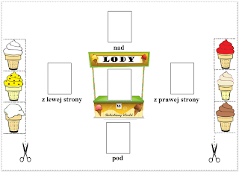

Doskonalenie umiejętności określania położenia przedmiotów w przestrzeni, przy użyciu pojęć: z prawej strony, z lewej strony, na, pod, nad, w oraz ćwiczenie koordynacji wzrokowo-ruchowej.
Dziecko wycina obrazki z lodami i umieszcza je pod dyktando rodzica w odpowiednim miejscu w stosunku do obrazka budki z lodami.

- „Bystre oko”- znajdź różnicę, otwórz link 10-roznic-kwiaty-ogrodowe.pdf

NIECH ŻYJĄ WAKACJE! – piosenka do posłuchania https://www.youtube.com/watch?v=BauTov9xmZY

Dzisiaj już kończymy. Spotkamy się jutro!

